EVOLUTIE

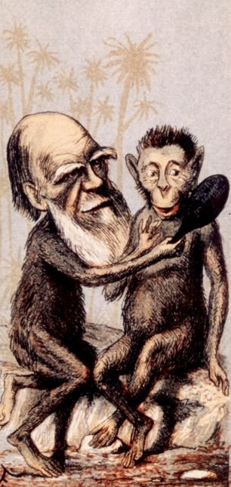

18 mei

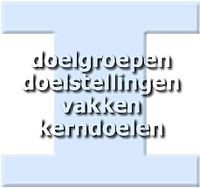
Inleiding
In 1831 vertrekt het zeilschip ‘Beagle’ dat onder de Engelse vlag vaart, naar Zuid- Amerika om de kustlijn van dit continent in kaart te brengen. Aan boord is de nog jonge Charles Darwin. Darwin is net afgestudeerd aan de Universiteit in Cambridge in het vak geologie (aardkunde). De reis biedt een prachtige gelegenheid om de geologie van het land en de eilanden te bestuderen. Maar hij is ook geïnteresseerd in de planten en dieren die hij daar zal aantreffen. Uiteindelijk duurt de wereldreis 5 jaar en doen de opvarenden onder andere de Galápagoseilanden, Nieuw Zeeland en Australië aan. Darwin verzamelt overal exemplaren van dieren en planten, die hij vervolgens naar het Britse Museum in Engeland opstuurt. Ook bouwt hij een indrukwekkende collectie fossielen op.

Aan de hand van zijn observaties, aantekeningen en fossielencollectie ontwikkelt Darwin een theorie over het ontstaan van soorten. Deze evolutietheorie brengt een grote schok teweeg: volgens Darwin ontstaan soorten door middel van natuurlijke selectie en – nog erger - deelt de mens een gezamenlijke voorouder met de apen.

Darwin wordt aanvankelijk om zijn mening door de kerk verketterd en door het grote publiek geridiculiseerd. In een toonaangevend tijdschrift verschijnt op 18 mei 1861 een beroemd geworden cartoon van Darwin en een aap, met de ondertitel: ‘I am not a Man and Brother?’. In de loop van de tijd worden zijn ideeën door de voortschrijdende wetenschap echter steeds verder onderbouwd. Tegenwoordig zijn de meeste wetenschappers het er over eens dat zijn evolutietheorie in grote lijnen klopt.

Darwin stierf in april 1882, en is bijgezet in Westminster Abdij in Londen, naast Isaac Newton.

De lesbrief zet kort uiteen hoe Darwin zijn ideeën over de evolutie ontwikkelde en wat zijn evolutietheorie inhoudt. Aan de orde komt hoe diersoorten zich ontwikkelen en hoe ze ook uit kunnen sterven als ze zich niet aan omstandigheden aan kunnen passen. Daarnaast gaat de lesbrief in op de ontwikkeling van de mens. Stammen we echt van de apen af, zoals de spotprent uit 1861 suggereerde? Aan de leerling wordt gevraagd mee te denken over de evolutie van de mens in de toekomst.

Doelgroep
Leerlingen van de groepen 7 en 8 van het basisonderwijs (10-12 jaar)

Doelstellingen
- De leerlingen weten wie Darwin is en leren over zijn bezoek aan de Galápagoseilanden.
- De leerlingen begrijpen in grote lijnen wat er met evolutie wordt bedoeld en begrijpen de functie van natuurlijke selectie in het ontstaan en uitsterven van soorten.
- De leerlingen hebben in grote lijnen kennis van de evolutie van de mens.
- De leerlingen hebben er notie van dat de mens een rol speelt bij het uitsterven van soorten.

Kerndoelen
Aardrijkskunde
Domein C: topografie en kaartbeeld
10. De leerlingen kunnen zich een voorstelling maken van de kaart van de eigen omgeving, Nederland, Europa en de wereld. Zo'n kaart bevat de volgende topografische elementen:
- de kaart van de wereld: de werelddelen, belangrijke landen, belangrijke steden, wateren, gebergte en deelgebieden.

Natuuronderwijs
F Domein mensen, planten en dieren
30 De leerlingen kunnen:
- planten en dieren onderbrengen in een systematische indeling op een bij hun leeftijd passend niveau;

Geschiedenis
E Domein historische gebeurtenissen, verschijnselen, ontwikkelingen en personen
14 Leerlingen kennen in grote lijnen de volgende belangrijke hedendaagse en historische gebeurtenissen, verschijnselen, ontwikkelingen en personen in de geschiedenis:
- ontwikkelingen in de Europese cultuur vanaf de late Middeleeuwen: ontwikkeling van steden en handel, ontdekkingen op het gebied van wetenschap en techniek;

Dank
Het Centrum voor Mondiaal Onderwijs dankt de volgende personen en instellingen voor informatie en toestemming voor het gebruik van afbeeldingen en cartoons:

T. Lechner
Born Free
Donald Johanson
Kees de Brouwer
G. van der Ven
A. de Groot (http://www.vogeldagboek.nl)
Earthscan Publications Ltd
WWF
Encyclopedie Wikipedia

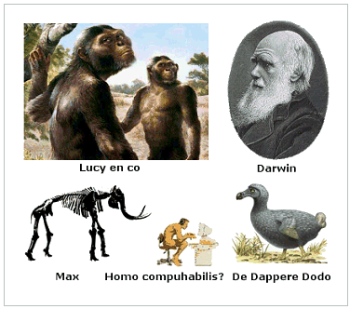
Charles Darwin
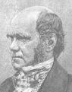
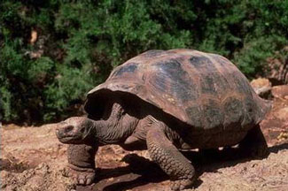
In 1831 vaart er een schip vanuit Engeland naar Zuid-Amerika. Aan boord zijn mensen die dit werelddeel goed in kaart gaan brengen. Een van hen is Charles Darwin. Hij is geoloog, Dat is iemand die de lagen in de aarde onderzoekt. Hij is ook erg geïnteresseerd in dieren en planten en verzamelt fossielen. Op een dag komen ze aan bij een paar eilanden voor de kust van Zuid-Amerika: de Galápagoseilanden. Daar staat hij oog in oog met heel bijzondere dieren zoals grote schilpadden en enorme leguanen. Wat bijzonder is: de dieren schrikken nauwelijks van de mensen die hun eiland bezoeken.

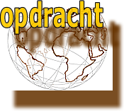
- Hoe zou het komen dat de dieren op de Galápagoseilanden nauwelijks schrikken van mensen?

Darwin heeft vooral interesse in een kleine bewoner: de vink, een mooi gekleurd vogeltje. Hij ziet dat hun snavels van elkaar verschillen. Op het ene eiland hebben de vinken snavels waarmee ze goed zaden kunnen eten. Op een ander eiland zijn hun snavels juist geschikt om vruchten mee te eten. Op weer een ander eiland is de snavel heel handig om wormen mee op te peuzelen. Hij vraagt zich af hoe dat komt en denkt het volgende verhaal over de vinken uit.

Het verhaal van de sterke vinken
De vinken leven eerst op het vasteland en eten daar zaden. Later komen ze ook de Galápagoseilanden terecht.
- Noem drie manieren hoe een dier van het vasteland op een eiland terecht kan komen.

Op de eilanden is eten voor allemaal, en het aantal vinken neemt toe. Maar op een gegeven moment zijn er geen zaden genoeg meer voor alle vinken. Ze moeten flink met elkaar vechten om het voedsel.
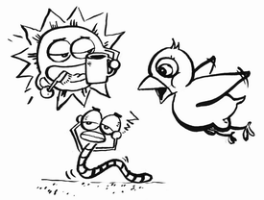
Wat blijkt dan? Sommige vinken gaan zich aanpassen aan het tekort aan zaden. Ze leren om iets anders te gaan eten dat makkelijker te vinden is. Dat kunnen wormen, insecten of blaadjes zijn; het is maar net wat er in het gebied waar ze zitten voorhanden is. En hoe meer hun snavel geschikt is om het andere voedsel te eten, hoe meer kans ze hebben om te blijven leven. Vinken die toevallig een heel goeie snavel voor het oppeuzelen van wormen hebben, krijgen vaak jongen die ook zo’n goeie wormensnavel hebben. Ouders geven hun eigenschappen namelijk door aan hun kinderen. Daarom lijken kinderen vaak op hun ouders. Zo verandert de snavel van een vink in de loop van de tijd en gaat steeds beter bij de omstandigheden passen. Dat gaat niet snel trouwens, daar gaan heel veel jaren overheen.

Vinken die zich niet aan weten te passen, gaan dood en sterven uit. Charles Darwin ziet aan dit verhaal van de vogeltjes dat binnen één diersoort (de vinken) verschillende varianten kunnen ontstaan als ze moeten strijden om hun leven. Wie zich het beste aanpast, heeft de meeste kans om te blijven leven. Ofwel: wie wint gaat door naar de volgende ronde…

- Op wie lijk jij: op je vader of je moeder, of op een oma of opa? Ga eens na van wie jij je neus, je ogen, je mond, je haarkleur ‘hebt’. Heb je een foto waarop dat goed te zien is?

Het verhaal van de witte beer
In het verhaal van een ander dier, de ijsbeer, kun je ook goed zien hoe een soort zich aanpast aan de omstandigheden. Heel lang geleden leven er in een bepaald gebied alleen bruine beren. Het klimaat verandert en het wordt steeds kouder. De groene vlaktes verdwijnen en de beren leven steeds meer in de sneeuw en op het ijs. Een moederbeer krijgt twee jongen: eentje is gewoon bruin, maar de ander heeft per ongeluk een witte vacht! Wat blijkt nu? De witte heeft meer kans om te overleven dan de bruine. Met zijn witte vacht valt hij namelijk minder op in de sneeuw. Dat maakt dat hij makkelijker een prooi kan vangen. Deze beer geeft zijn witte eigenschappen weer door aan zijn jongen. Die hebben een redelijke kans dat ze ook met een wit vachtje geboren worden. Zo ontstaat langzamerhand een nieuwe beersoort: de ijsbeer.

Een diersoort kan dus in moeilijke omstandigheden zijn eten aanpassen of zijn kleur. Zo heeft het de meeste kans om in leven te blijven. Dit noemde Darwin de ‘natuurlijke selectie’. De goede eigenschappen gaan telkens van ouders over op het kind. Het kan wel duizenden jaren duren voor een diersoort echt helemaal is aangepast. Dit telkens aanpassen en verder ontwikkelen heet ‘evolutie’. De leer van Darwin noemen we ‘de evolutieleer’.

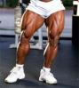
Er zijn nog veel andere manieren waarop dieren zich aan kunnen passen aan de omstandigheden om te overleven. Bijvoorbeeld:
- leren om heel hard te rennen. Iemand die gespierde benen ontwikkelt, zal het beste kunnen wegrennen of het snelst achter een prooi aan kunnen jagen.
- er voor zorgen dat je heel vies smaakt. De vijand zal dan wel uitkijken om je op te eten.
- een vorm en kleur aannemen die lijkt op je omgeving, bijvoorbeeld de tak waarop je zit. Je vijand ziet dan niet waar je bent en loopt je dus voorbij. Gered!

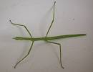

Een wandelende tak

- Wat doen de volgende dieren om de kans zo klein mogelijk te maken dat hun vijand hen te pakken krijgt? Een zebra, een konijn, een egel, een kameleon?

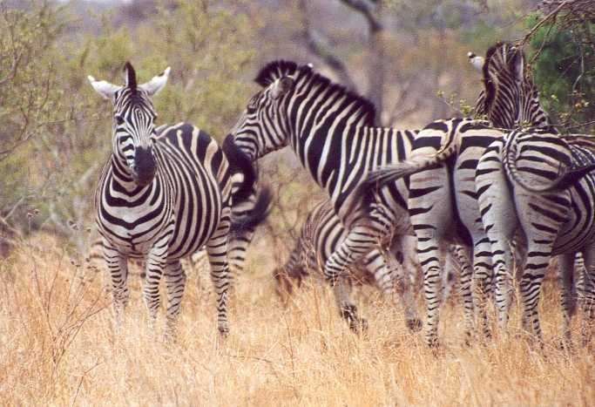
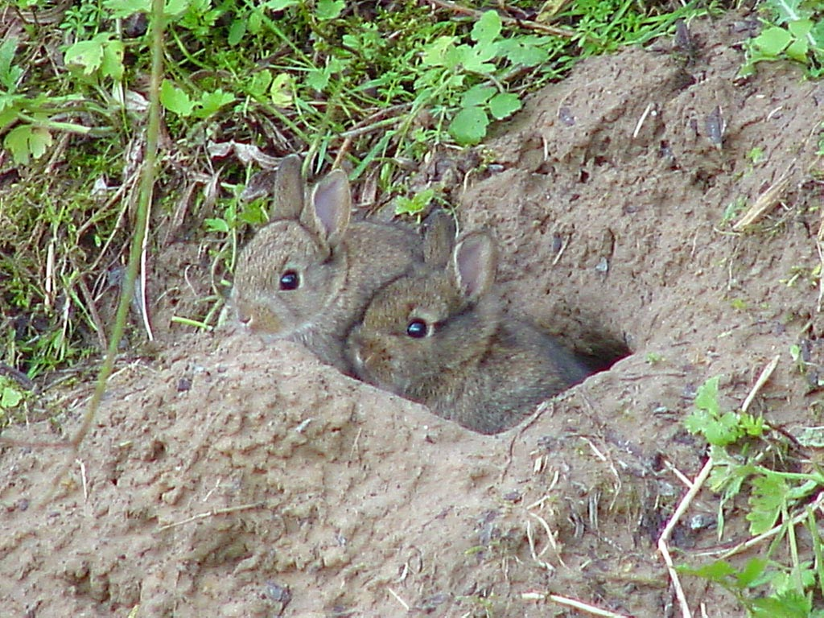

Zebra Konijn

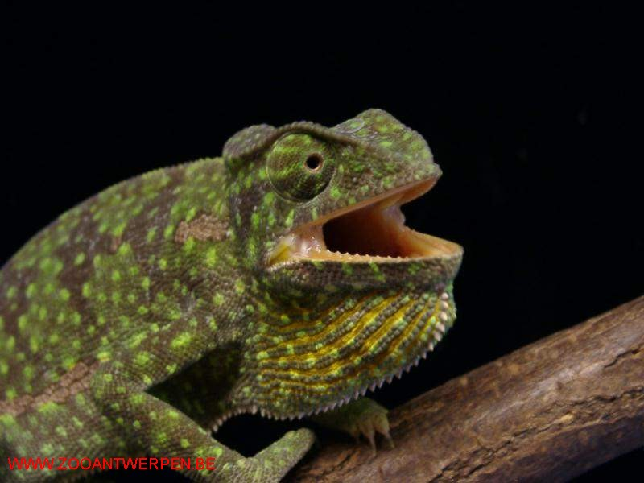
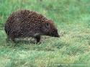

Egel Kameleon
Het uitsterven van soorten
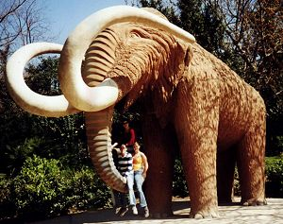
Niet alle soorten planten en dieren die zich ontwikkelen, kunnen overleven. Laten we eens kijken naar het verhaal van Max de mammoet. Een mammoet is een soort hele grote olifant. Hij leeft in Nederland, in een tijd dat wij mensen al het vuur ontdekt hebben. We kunnen ook goed omgaan met speren… Het klimaat in die tijd wisselt. Soms zijn er warme en dan weer koude periodes. Om te blijven leven, moet je je dus aanpassen, anders sterf je uit. Max heeft er maar moeilijk mee. Duizenden jaren zwerft zijn soort in grote kuddes door Europa. Maar dan komt er een echte ijstijd. Dat betekent dat het een lange tijd echt een stuk kouder is. Het sappige gras verdwijnt. Het is voor Max en de zijnen steeds moeilijker genoeg eten te vinden en hun jongen groot te brengen. En dan worden ze ook nog door de mensen achterna gezeten. Die jagen met hun speren op de mammoet. Door deze verandering in het klimaat sterft de mammoet zo’n 10.000 jaar geleden helemaal uit. In de aarde blijven hun botten bewaard. Die worden op veel plaatsen gevonden door mensen uit onze tijd. In verschillende musea kun je die botten bekijken en met eigen ogen zien hoe groot de mammoeten waren.

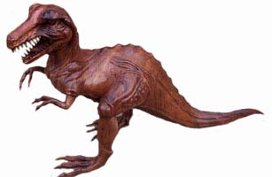
Er zijn nog andere redenen waarom sommige diersoorten het niet redden en voorgoed van de aardbodem verdwijnen. Neem bijvoorbeeld de dinosaurussen.

- Zoek op waarom de dinosaurussen uitgestorven zijn. Kijk bijvoorbeeld eens op http://www.artis.nl/webuil

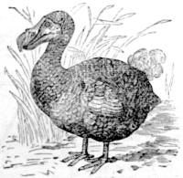
Of neem de dodo. De dodo is een vogel zonder vleugels. Hij kan dus niet vliegen. De dodo leeft op een eiland voor de kust van Oost-Afrika. Rond 1650 stoppen daar veel schepen en gaan de zeelieden van boord. Omdat de dodo niet kan vliegen, is hij makkelijk te vangen door de zeelieden. De natuur heeft de dodo een bescherming gegeven tegen vijanden die hem als hapje willen hebben: hij is namelijk niet echt lekker. Daarom noemen de mensen hem ook wel de walgvogel. Maar dat helpt helaas niet. Binnen tweehonderd jaar zijn alle dodo’s dood. De soort is daarmee voor altijd verdwenen.

- Waar komt het woord walgvogel vandaan?

- Bekijk de onderstaande afbeelding eens. Waarom denk je dat de dodo is uitgestorven?
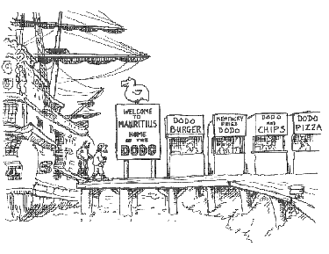

Dieren sterven dus uit als er geen goede omstandigheden meer voor ze zijn. Er is te weinig eten, of ze worden zelf teveel gegeten door andere dieren en door mensen. Soms kunnen ze ook geen goede plek meer vinden om hun jongen te krijgen. Als het ze niet lukt om zich aan te passen, dan is het vaak met ze gedaan. We zagen al dat het aanpassen heel veel tijd kost. Wij mensen veroorzaken veranderingen in de natuur die vaak veel te vlug gaan voor dieren en planten. Vandaar dat juist in onze tijd veel soorten verdwijnen. Die hebben niet voldoende tijd om zich aan te passen.

Kansen voor andere dieren
Als een diersoort uitsterft, dan betekent dat natuurlijk dat die soort zich ook niet meer verder ontwikkelt. Slecht nieuws dus. Maar de één z’n dood is de ander z’n brood. Als dieren die zich minder goed kunnen aanpassen doodgaan, dan hebben de soorten die zich wel goed aanpassen meer kans op overleven. Toen bijvoorbeeld de dinosaurussen uitstierven, was dat een geluk voor andere soorten. Dat waren vooral de kleinere dieren. Die kwamen toen uit hun schuilplaatsen. Ze werden niet meer bedreigd werden door de dinosaurussen. Die kleinere dieren ontwikkelden zich tot veel soorten dieren nu.
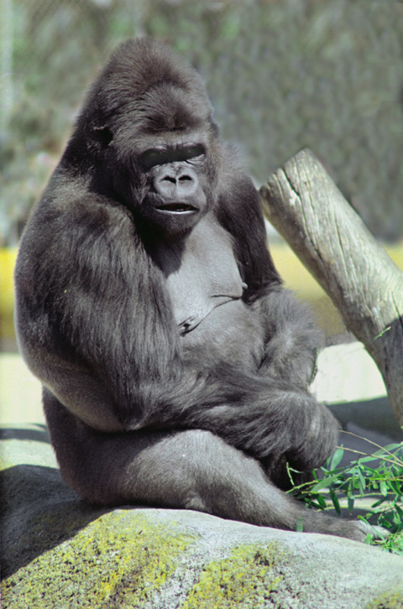
- Een aantal soorten apen, zoals de chimpansee, gorilla, orang-oetan en de bonobo wordt ook bedreigd met uitsterven. Kun je daar twee redenen voor noemen? Kijk op de site van het Wereld Natuur Fonds: http://www.rangerclub.nl

- Bespreek in de klas de bewering: ‘Mensen zijn een gevaar voor hun eigen soort: ze vervuilen de lucht, het water en de bodem waarvan ze moeten ademen, drinken en eten’. Zijn jullie het hiermee eens?

Hoe gaat het verder met Darwin?

We gaan nog even terug naar Darwin. Na vijf jaar onderzoek te hebben gedaan in de natuur, vaart hij weer naar Engeland terug. Daar vertelt hij zijn ideeën over de natuurlijke selectie: dat soorten zich steeds aanpassen aan de omstandigheden en zo ook veranderen. Daarmee zegt hij dat de diersoorten ooit anders waren dan nu. En dat botst met de ideeën die de mensen in die tijd van de wereld en de natuur hebben. Zij zijn er altijd van uit gegaan dat de wereld en de natuur in één keer door God geschapen zijn. De mensen die dit geloven worden ‘creationisten’ genoemd. Dat komt van het woord ‘creatie’, dat betekent schepping. Het idee van evolutie is voor hen helemaal nieuw.
Darwin maakt het nog veel bonter. Hij zegt dat niet alleen dieren in de loop van de duizenden jaren veranderd zijn, maar ook de mensen. De mens is niet in één keer geschapen zoals we er nu uitzien. Dat is wat de meeste mensen tot dan toe denken. Darwin vermoedt dat de mens eerst misschien een aap was, die zich langzaam ontwikkelde tot mens! Heel veel mensen zijn hier woedend om. Het is ook heel wat om plotseling te moeten bedenken dat je van een aap afstamt. Het is voor mensen in die tijd misschien wel even groot nieuws als dat wij zouden horen dat er andere mensen op Mars wonen. In tijdschriften komen spotprenten van Darwin als aap te staan, zoals de tekeningen hiernaast. Zijn uitspraken leiden ook tot flinke discussies tussen wetenschappers. Andere wetenschappers gaan ook op onderzoek uit. Zij vinden bewijzen dat de ideeën van Darwin zo gek nog niet zijn. In de loop van de tijd gaan daarom steeds meer mensen geloven in de evolutie.

- Een paar jaar geleden beweerden wetenschappers in Engeland en Amerika dat mensen afstammen van een dier dat een beetje op een wild varken lijkt. Dit dier leefde 250 miljoen geleden. Wie weet liepen we vroeger knorrend rond! Wat vind je van dat idee? Is er een dier waarvan je graag af zou willen stammen? Geef aan waarom.
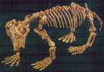
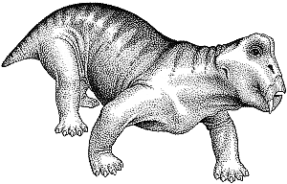
De ontwikkeling van de mens
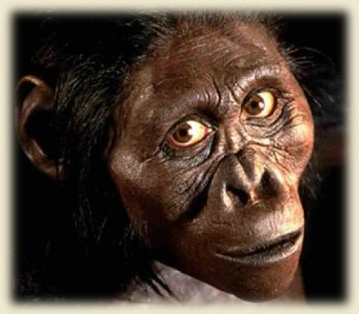
Dit is een foto van Lucy. Zie je een gelijkenis met jezelf? Volgens wetenschappelijk onderzoek is dit onze over-, over-, over-, over-, enzovoorts oma. We zouden een extreem dik familiealbum moeten hebben om alle foto´s van onze voorouders in te plakken, want Lucy leefde 3,5 miljoen jaar geleden. Haar beenderen zijn in 1974 gevonden in Afrika, in Ethiopië om precies te zijn. Ze is Lucy gedoopt, want op het moment dat ze gevonden werd klonk er uit de radio het liedje ‘Lucy in the sky with diamonds’ van The Beatles. Als je Lucy met jezelf vergelijkt is er wel het een en ander gebeurd in die 3,5 miljoen jaar. Lucy is veel kleiner (1 meter 20), weegt veel minder (40 kilo), heeft minder grote hersens en liep nog flink voorovergebogen.
- Wat is de officiële naam van Lucy? Kijk op http://www.lucyonline.nl (en doe daar ook even de Lucy-puzzel!)

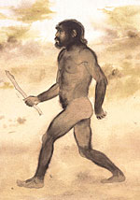
Mensen komen uit de bomen
Hoe hebben wij mensen ons ontwikkeld? Hebben wij ons ook steeds beter aangepast aan nieuwe omstandigheden? Zoals gezegd begint het in Afrika. Daar leven zo’n vijf tot zes miljoen jaar geleden de voorouders van Lucy. Dat zijn dieren die we nu tot de apen zouden rekenen, we noemen ze primaten. Zij leven in de bomen van de bossen. Maar het klimaat verandert en in de bossen komen open plekken. Deze dieren passen zich dan aan en komen de boom uit. Ze slapen er eerst nog wel, maar verder leven ze op de grond. Dan doen ze een belangrijke stap in hun ontwikkeling: ze gaan rechtop lopen. Dat heeft voordelen!

- Welke van de voordelen uit het rijtje hieronder over rechtop lopen is waar of niet waar?

- Je lijkt groter en kan zo de vijand beter afschrikken JA NEE
- Je kunt je ademhaling beter regelen en daardoor steeds beter leren
praten JA NEE
- Op twee benen kun je harder lopen en vluchten voor je vijand JA NEE
- Je hebt je handen vrij om gereedschap te maken JA NEE
- Je kunt je omgeving beter overzien, en zo je prooi beter vinden JA NEE
- Rechtop lopen spaart energie JA NEE

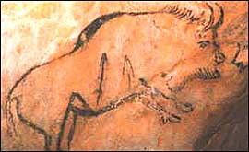
Vanaf het moment dat deze dieren rechtop lopen, heten ze hominiden, dat is Latijn voor mensachtigen. Het woord homo betekent mens. Op een gegeven moment – wetenschappers weten niet precies wanneer - verspreiden de mensachtigen zich vanuit Afrika over de wereld. Ze leren er steeds meer dingen bij: zoals jagen, stenen bewerken om vlees mee te snijden, mooie grottekeningen maken. Ook leren ze hoe ze kunnen blijven leven in verschillende klimaten: in de sneeuw, in de woestijn, in heel natte gebieden enzovoorts.
Er zijn in die tijd verschillende soorten mensachtigen. Bekende namen zijn de Homo Erectus. Dat is Latijn voor: de mens die rechtop loopt. Die leert ook om vuur te maken Er is ook een soort die al stenen bewerkt, de zogenaamde ‘Handyman’. Er loopt nog een andere soort rond: de Homo Sapiens. Dat is Latijn voor de denkende mens. Die kan niet alleen vuur maken, maar vindt ook de taal uit. Uit deze soort komen alle mensen die nu op aarde leven voort, zo neemt men nu aan.
Onderzoekers doen nog steeds nieuwe ontdekkingen. Zij graven regelmatig nog niet ontdekte skeletten op die heel oud zijn. Deze botten en beenderen vertellen vaak weer iets nieuws over hoe onze verre voorouders eruit zagen en hoe ze leefden. De puzzel over waar we precies vandaan komen is dus voorlopig nog niet af…

- Hoeveel mensen wonen er nu op aarde? Zoek het op bij http://www.home.planet.nl/~choncoop/nick/HandigeDingen: onder het kopje Wereldbevolking.

- Dat scheelt: als je vuur kunt maken, wordt het leven als oermens makkelijker. En als iets minder moeite kost, kun je die moeite in iets anders stoppen. Zo ontwikkel je je. Geef twee redenen waarom de ontdekking van vuur maken het leven van een oermens makkelijker maakte.

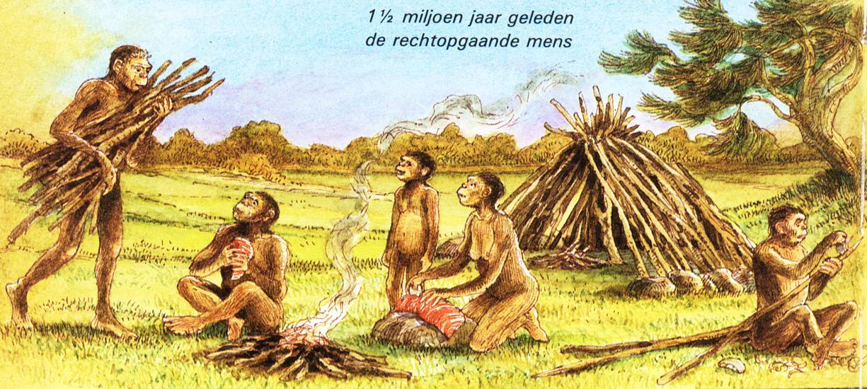

De mens van de toekomst
Als de mens er vroeger heel anders uitzag dan nu, hoe zullen we er dan in de toekomst uitzien?

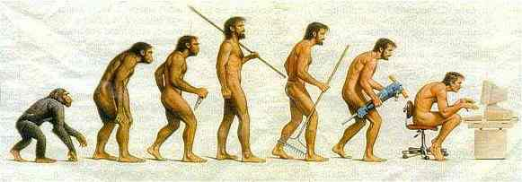

We zagen dat soorten veranderen omdat ouders eigenschappen doorgeven aan hun kinderen. Die geven ze op hun beurt weer door aan hun kinderen. De soort met de meest handige eigenschappen redt het. Die kan kinderen krijgen en zich zo voortplanten. Deze handige eigenschappen kunnen we nergens bestellen. Het is de natuur die bepaalt welke eigenschappen we hebben. Maar natuurlijk probeert de eigenwijze mens hier zelf vat op te krijgen. Er zijn wetenschappers bezig om dieren en planten zo te beïnvloeden dat ze eigenschappen krijgen die lekker handig zijn voor de mens. Denk maar aan het kweken van rozen zonder doorns, of druiven zonder pit. Laatst hebben Israëlische wetenschappers kippen gefokt die geen veren hebben. Deze blote kippen zouden beter tegen warmte kunnen. Ook is een blote kip handig omdat je ze dan niet meer hoeft kaal te plukken in de slachterij…
- Hoe denk jij dat de mens er in de toekomst uit ziet? Waar leven we: op aarde, in de ruimte, op misschien wel op de oceaanbodem? Hebben we nog haren nodig of hoeft dat niet meer omdat we kleren en centrale verwarming hebben? Worden we misschien steeds langer?

- Bedenk bij de volgende dingen wat je een handige aanpassing van ons lijf vindt?
- telefoneren - lang televisie kijken
- steeds ouder worden - bescherming tegen steeds meer zon
- veilig in het verkeer zijn
- bescherming tegen overstroming van rivieren

Teken hieronder hoe dat er uitziet, die aanpassing aan ons lichaam:


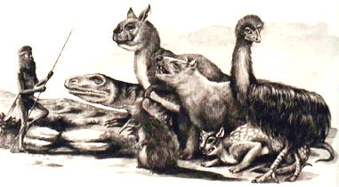

Inleiding
Het onderwerp ‘evolutie’ kan vanuit allerlei invalshoeken worden bekeken: vanuit de wetenschap, de godsdienst en folklore. Bij de links vindt u een website die de drie invalshoeken kort uitlegt. Deze lesbrief benadert evolutie vanuit de wetenschappelijke invalshoek. Maar een onderzoek naar scheppingsverhalen uit de verschillende culturen, hun overeenkomsten en mogelijke overeenkomsten met de wetenschappelijke evolutietheorie is een waardevolle aanvulling op het thema.

Charles Darwin
Charles Darwin kwam met de evolutietheorie in een tijd dat het de meeste mensen er van uitgingen dat de wereld geschapen was, in de vorm zoals ze nu was. De evolutieleer wordt hier in eenvoudige lijnen en met voorbeelden uitgelegd.

- Op de Galápagoseilanden waren geen grote roofdieren. Die hadden de oversteek van het vasteland naar de eilanden niet weten te maken. De dieren op de eilanden ontwikkelden zich zonder natuurlijke vijanden. Ze waren dus helemaal niet hun bang als ze een mens zagen. Die kenden ze niet en ze hadden er geen ervaring mee dat ze door een groot dier bedreigd werden. Toen de eilanden door de mens werden ontdekt, waren de dieren een gemakkelijke prooi. Zo werden schildpadden mee aan boord genomen als levende vleesvoorraad.

2. Hoe bereiken soorten onbewoonde eilanden?
  - Sterke zeevogels die grote afstanden over zee kunnen overbruggen
  - Minder goede vliegers, de landvogels en vleermuizen die op luchtstromen mee kunnen vliegen of door storm van hun koers worden afgebracht richting een onbewoond eiland.
  - Met de vogels meeliften. Bijvoorbeeld zaden in hun ontlasting en in modderpakketjes aan hun poten en zaden met haakjes in hun veren.
  - Kleine diertjes zoals insecten en spinnen, en ook sporen van zaden kunnen door de wind worden meegevoerd.
  - Hagedissen, insecten en zaden van planten op vlotten van plantmateriaal, bijvoorbeeld tijdens het regenseizoen, door de rivieren naar de zee gespoeld.
  - Sommige dieren kunnen grote afstanden zwemmen, bijvoorbeeld krokodillen.
  - Mensen per schip, schipbreukelingen.
  - Met hen huisdieren zoals honden katten, ook organismes zoals bacteriën en ziektekiemen.

3. Plannen van aanpak om je soort te laten voortbestaan:
- Een zebra: leeft in groepen; de kans dat jij net gepakt wordt is daarmee klein. Een zebra heeft strepen op zijn rug, dat maakt hem in het landschap waar hij leeft minder zichtbaar voor roofdieren.
- Konijn: grote dieren passen niet in een klein hol. Dat is de oplossing! Als de vijand er aan komt rent een konijn snel naar terug naar het veilige hol. Ook lekker warm als het koud wordt.
- Een egel: je huid zit vol met vervaarlijke uitsteeksels. De vijand bedenkt zich twee keer voor dat hij je aanvalt. Hij heeft geen zin in satéstokjes in z’n keel.
- Een kameleon kan de kleur van zijn huid aanpassen aan de omgeving. En dan geldt: uit het oog, uit het hart. Hij zorgt er voor de vijand hem niet kan zien.
Het uitsterven van dieren
Dit werkblad gaat over enkele uitgestorven dieren: mammoet, dinosaurus en dodo.

Achtergrondinformatie: In de negentiende eeuw was de gangbare wetenschappelijke gedachte, dat het uitsterven van dieren door ‘catastrofen’ gebeurde: nieuw soorten ontstonden dan zomaar (ex nihilo). De fossielen die werden gevonden waren de omgekomen dieren. Deze gedachte paste ook bij het zondvloedverhaal van de bijbel.

- Dinosaurussen verdwenen ongeveer 65 miljoen jaar geleden. Waarschijnlijk werd door een meteorietinslag lange tijd de lucht verduisterd. Daardoor werd het donker en koud op de wereld, waardoor veel planten en dieren doodgingen.

- Walgvogel komt van het werkwoord walgen. Walgen betekent dat iets je zo tegenstaat dat je dat helemaal met je lijf kunt voelen.

- De dodo werd letterlijk opgegeten door de mens.

- De chimpansee, gorilla, orang-oetan, bonobo en gibbon staan op de lijst van bedreigde diersoorten. Oorzaak van de bedreiging is een combinatie van overbejaging, vernietiging van leefomgeving (kappen van bossen voor landbouw, veeteelt en verstedelijking), vervuiling en illegale dierenhandel.

De ontwikkeling van de mens
Dit werkblad behandelt de link tussen mensapen en de mens. De mensapen, de gorilla’s, chimpansees en de orang-oetans steunen bij het lopen meestal op hun knokkels. De mens is op een gegeven moment rechtop gaan lopen. Dit was een beslissend moment in onze evolutie.

- Lucy heet officieel: Australopithecus (afarensis).

- JA: Als je rechtop loopt, lijkt je groter. Je kan ook met je armen wapperen. Denk maar eens aan de gorilla, die met z’n vuisten op z’n borst slaat om indruk te maken. Hominiden begonnen zo’n 4.4 miljoen jaar geleden rechtop te lopen.
NEEN: Onze voorouders begonnen pas zo’n twee miljoen jaar nadat ze rechtop gingen lopen, hun spraakvermogen te ontwikkelen.
NEEN: Roofdieren waren toch sneller. Waarschijnlijk vluchtten onze voorouders de boom in.
JA: Maar onze voorouders begonnen pas 2.5 miljoen jaar geleden met het maken van gereedschap.
JA: Omdat je ‘hoger staat’, heb je een beter overzicht. Maar we waren een lange tijd vegetariërs. Pas later gingen we op wild jagen. Daarbij kwam dat overzicht goed van pas.
JA: Rechtop lopen spaart energie.

- Op dit moment wonen er zo’n 6,5 miljard mensen op aarde. Op de website kun je zien hoeveel mensen er doorlopend bijkomen.

- Het maken van vuur had als voordeel dat mensen hun vlees konden roosteren. Dan hoefden ze niet meer vijf uur te kauwen op rauw vlees, maar nu nog maar een uurtje. Dat was tijdwinst. Een ander voordeel van vuur maken is dat vuur de wilde dieren weg hield. Daardoor hoefden de mensen niet de hele tijd op hun hoede te zijn dat ze aangevallen zouden worden.
Meer informatie op internet

http://www.natuurinformatie.nl/nnm.dossiers/natuurdatabase.nl/i000637.html
Informatie over Darwin’s onderzoek op de Galápagoseilanden.

http://nl.wikipedia.org/wiki/Erfelijkheidsleer
Informatie over de erfelijkheidsleer.

http://www.visualact.nl/fossielen/paleon/tijd3.htm
Duidelijk overzicht geologische tijdschaal, informatie over fossielen en vondsten.

http://nl.wikipedia.org/wiki/Creationisme
Creationisme nader bekeken.

http://www.lucyonline.nl
Website van G. van der Ven, met veel lekker leesbare artikelen. Je kunt daar lezen over Darwin, Lucy, de evolutie van mensen, dinosaurussen, de oerknal en een puzzel van Lucy.

http://www.dinosaurus.net/
Website van Paleoned. Alles over de evolutie van dinosaurussen, ook puzzels en dinoquiz.

http://members.home.nl/keesdebrouwer/
Website van Kees de Brouwer met toegankelijke informatie over onder meer de mens in de prehistorie en over dinosaurussen

